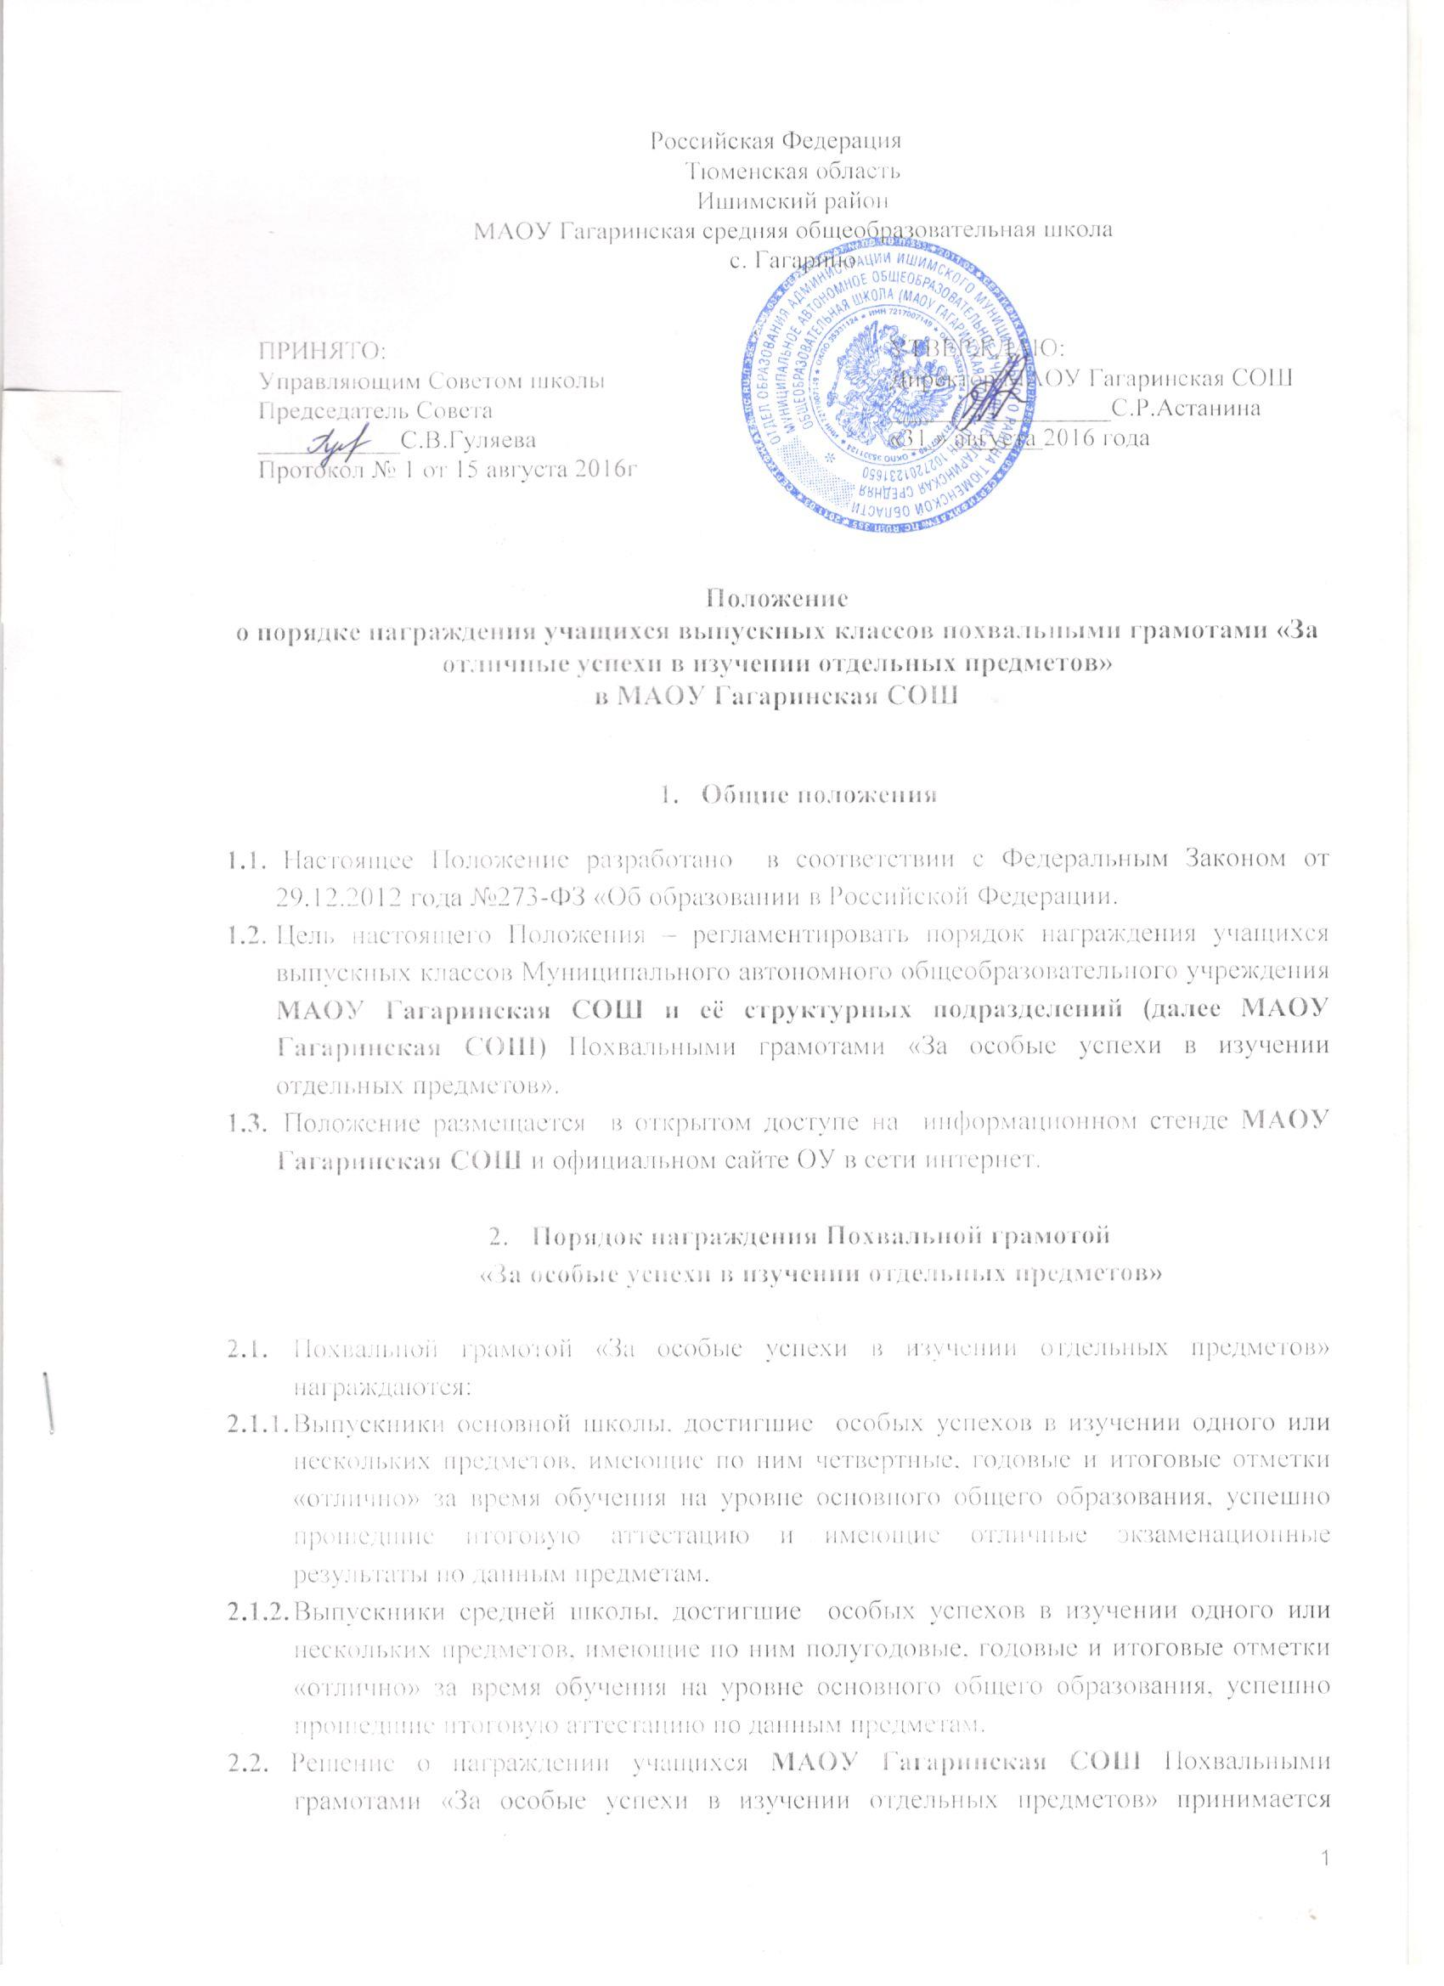
педагогическим советом МАОУ Гагаринская СОШ на основании ведомостей четвертных, полугодовых, годовых, экзаменационных и итоговых оценок.
2.3. Решение педагогического совета МАОУ Гагаринская СОШ о награждении учащихся выпускных классов Похвальными грамотами «За особые успехи в изучении отдельных предметов» утверждается приказом директора школы.
2.4. Похвальные грамоты «За особые успехи в изучении отдельных предметов» заверяются подписью директора школы и печатью МАОУ Гагаринская СОШ.
2.5. Вручение Похвальной грамоты «За особые успехи в изучении отдельных предметов» (с указанием конкретных предметов) осуществляется в торжественной обстановке вместе с документом государственного образца о соответствующем уровне образования.
2.6. Учёт вручённых Похвальных грамот «За особые успехи в изучении отдельных предметов» ведётся в Журнале выданных Похвальных грамот «За особые успехи в изучении отдельных предметов».
2.7. Факт получения Похвальной грамоты «За особые успехи в изучении отдельных предметов» удостоверяется датой и подписью выпускника или его родителя (законного представителя).

